РОССИЙСКИЙ УНИВЕРСИТЕТ ДРУЖБЫ НАРОДОВ
Факультет физико-математических и естественных наук
Кафедра прикладной информатики и теории вероятностей
ОТЧЕТ
ПО ЛАБОРАТОРНОЙ РАБОТЕ № 5
дисциплина: Архитектура компьютера
Основы работы с Midnight Commander (mc). Структура программы
на языке ассемблера NASM. Системные вызовы в ОС GNU Linux
Студент: ТУЙИШИМЕ Тьерри
Группа: НКАбд-05-25

Оглавление
1. Введение [3](#введение)
2. Задание работы [3](#задание-работы)
3. Теоретическая часть [3](#теоретическая-часть)
3,1, Структура программы на NASM [4](#структура-программы-на-nasm)
3.2. Системные вызовы [4](#системные-вызовы)
4. Выполнение работы [4](#выполнение-работы)
4.1 Основы работы с Midnight Commander [4](#основы-работы-с-midnight-commander)
4.2 Подключение внешнего файла [5](#подключение-внешнего-файла)
4.3 Выполнение заданий для самостоятельной работы [6](#выполнение-заданий-для-самостоятельной-работы)
5. Выводы [7](#выводы)
6. Список литературы [7](#список-литературы)

1. Введение
Данная лабораторная работа знакомит с основами работы в операционной системе GNU/Linux и предназначена для приобретения практических навыков использования:
- Файлового менеджера Midnight Commander (mc)
- Инструкций языка ассемблера mov и int
- Системных вызовов ядра Linux
- Структуры программ на ассемблере NASM
- Процесса трансляции и компоновки программ
Работа позволяет освоить основные принципы написания, отладки и выполнения программ на языке ассемблера.

2. Задание работы
- Изучить основы работы с файловым менеджером Midnight Commander.
- Освоить структуру программы на языке ассемблера NASM.
- Научиться подключать внешние файлы с подпрограммами.
- Выполнить задания для самостоятельной работы:
- Модифицировать программу для вывода вводимой пользователем строки.
- Сравнить работу различных подпрограмм ввода-вывода.

3. Теоретическая часть
Midnight Commander (mc)
Midnight Commander: это визуальный файловый менеджер для операционных систем Unix-like. Он предоставляет удобный текстовый интерфейс для навигации по файловой системе, работы с файлами и каталогами.

3,1, Структура программы на NASM
Программа на ассемблере NASM typically состоит из трёх секций:
- SECTION .data - секция инициализированных данных
- SECTION. bss - секция неинициализированных данных
- SECTION .text - секция кода программы

3.2. Системные вызовы
Для взаимодействия с ядром ОС используются системные вызовы через инструкцию int 80h. Основные вызовы:
- sys_write (4) - вывод данных
- sys_read (3) - ввод данных
- sys_exit (1) - завершение программы

4. Выполнение работы

4.1 Основы работы с Midnight Commander
Шаг 1: открываем Midnight Commander, выполнив в терминале команду:
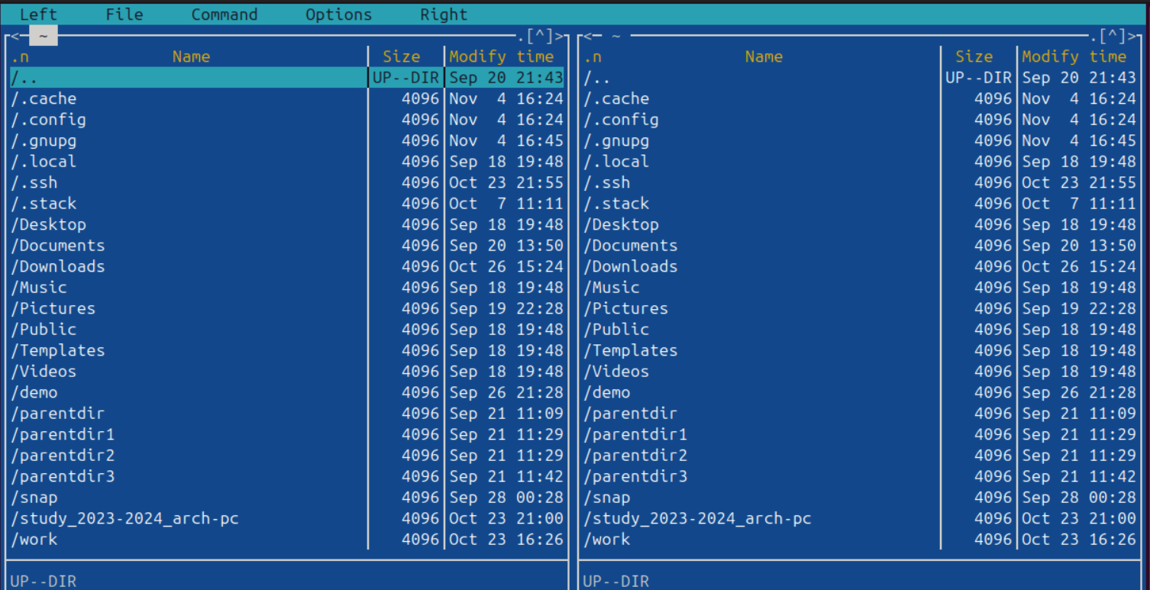
Шаг 2: переходим в каталог ~/work/study/2023-2024/"Архитектура Компьютера"/arch-pc
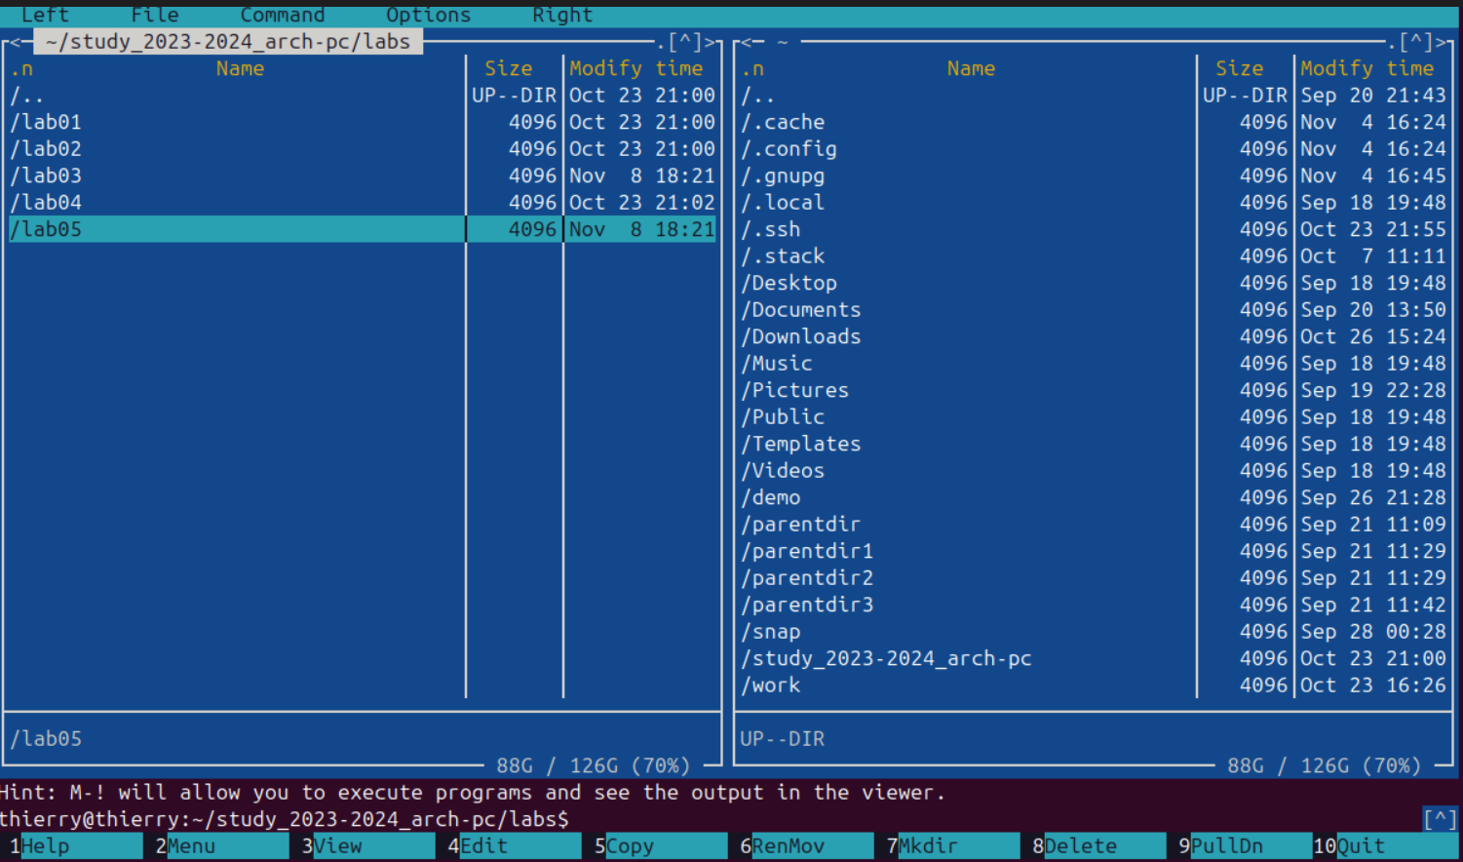
Шаг 3: создаём каталог lab05 с помощью клавиши F7
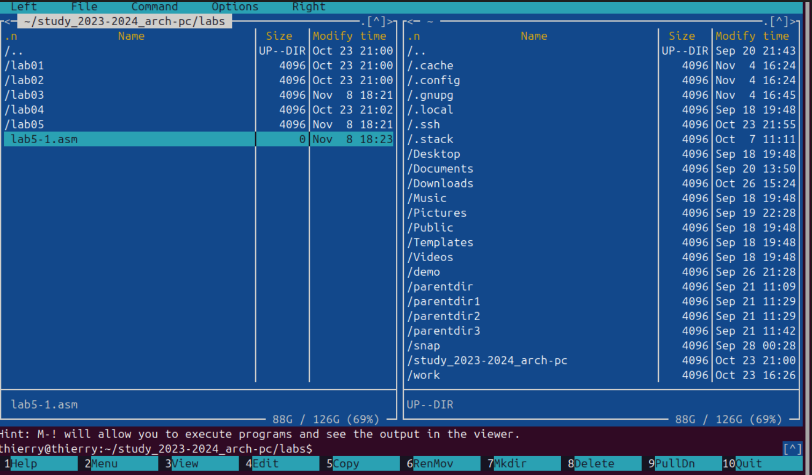
Шаг 4: создаём файл lab5-1.asm командой:
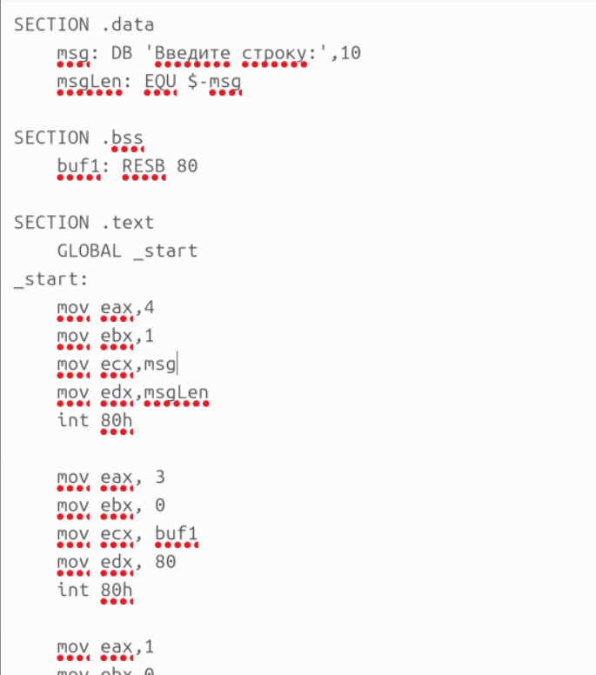
Шаг 5: открываем файл lab5-1.asm для редактирования клавишей F4
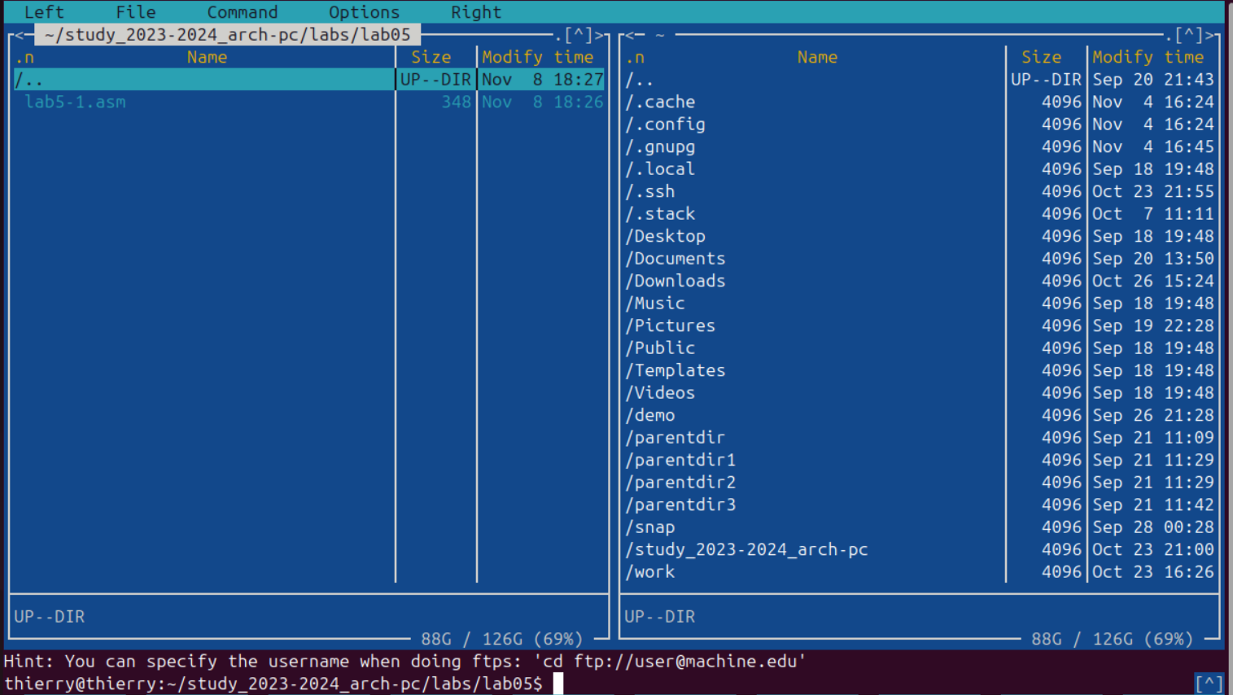
Шаг 6: Вводим код программы:
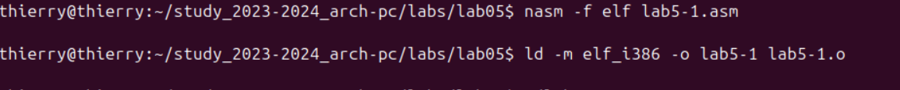
Шаг 7: компилируем и компонуем программу:
Шаг 8: запускаем исполняемый файл: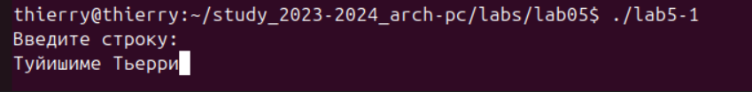

4.2 Подключение внешнего файла
Шаг 9: скачиваем файл in_out.asm со страницы курса
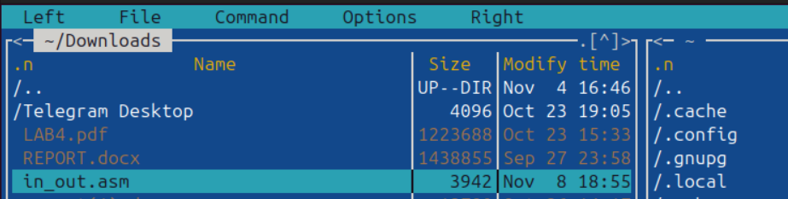
Шаг 10: копируем файл in_out.asm в каталог lab05 клавишей F5
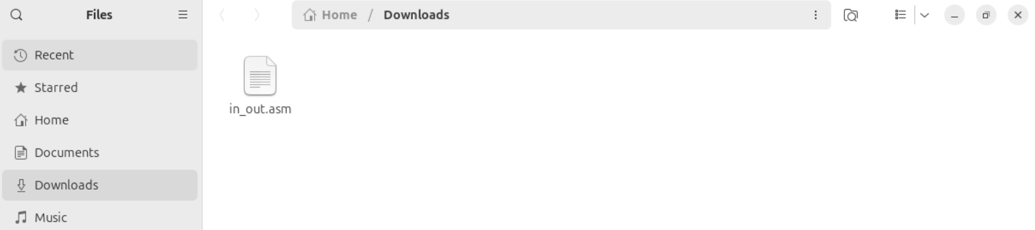
Шаг 11: создаём копию файла lab5-1.asm с -2.asm
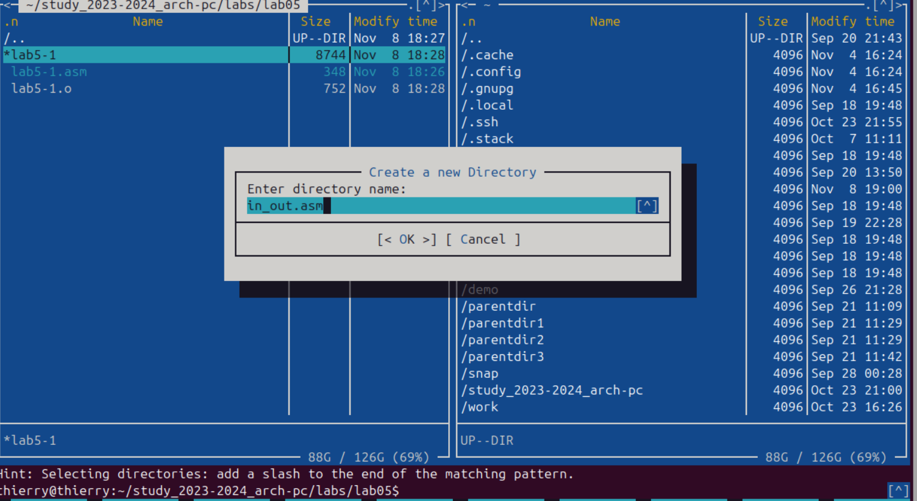
Шаг 12: Редактируем lab5-2.asm:
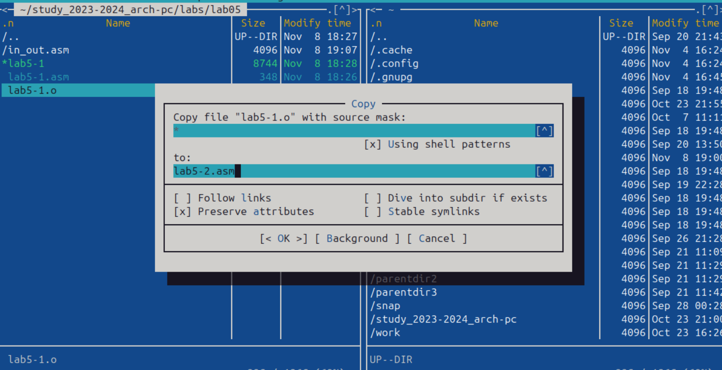
Шаг 13: компилируем и запускаем новую программу:
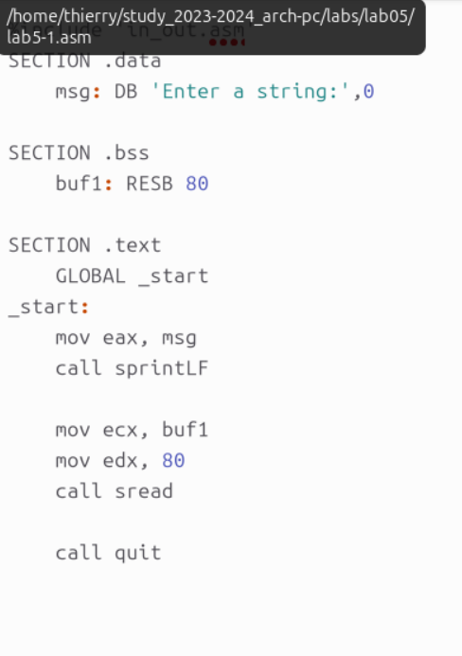
Шаг 14: изменяем sprintLF на sprint в файле lab5-2.asm
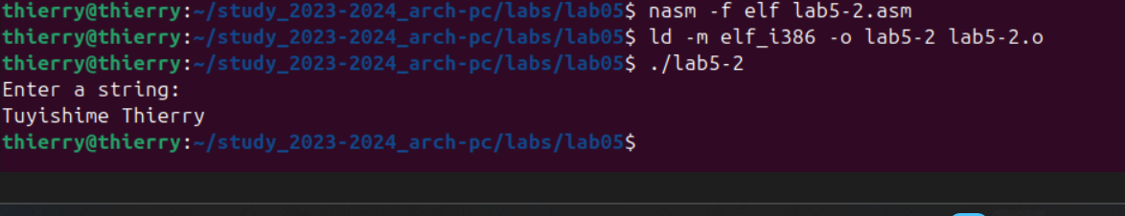
Шаг 15: повторно компилируем и запускаем программу

Выполнение заданий для самостоятельной работы
Задание 1: создаём копию lab5-1.asm с именем lab5-1-1.asm
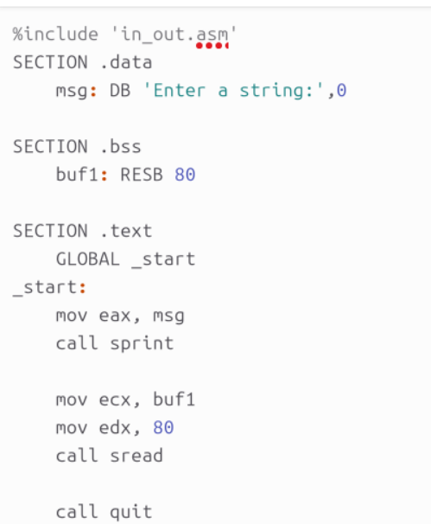
Задание 2: редактируем lab5-1-1.asm, добавляя вывод введенной строки:
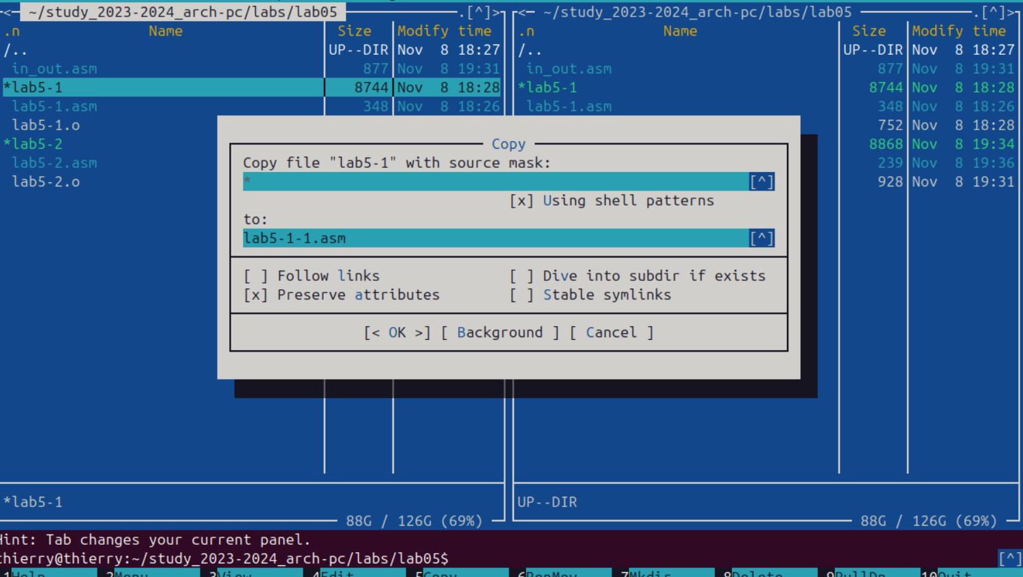
Шаг 16: компилируем и запускаем программу:
Задание 3: создаём копию lab5-2.asm с именем lab5-2-1.asm
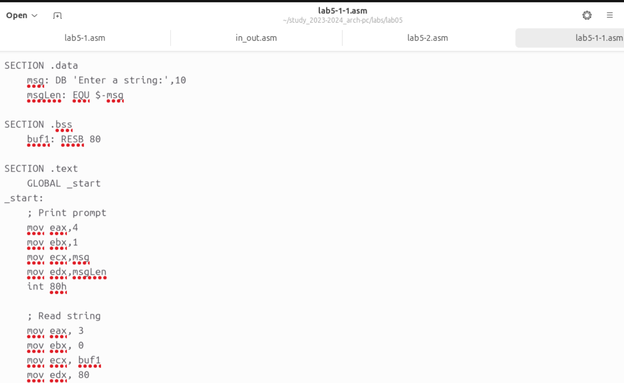
Задание 4: редактируем lab5-2-1.asm для вывода введенной строки:
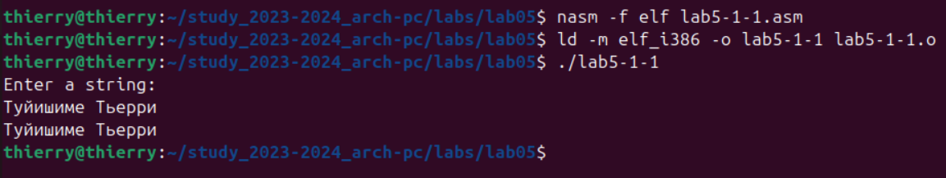
Шаг 17: компилируем и запускаем программу:
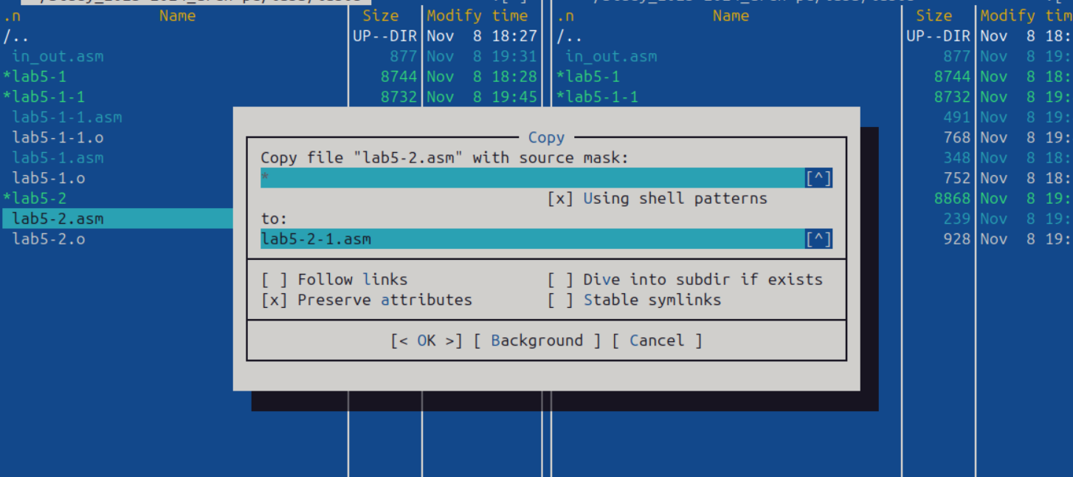

5. Выводы
В ходе выполнения лабораторной работы:
- Приобретены практические навыки работы с файловым менеджером Midnight Commander
- Освоены инструкции языка ассемблера mov и int
- Изучена структура программы на ассемблере NASM
- Освоено подключение внешних файлов с подпрограммами
- Получены навыки компиляции и компоновки программ на ассемблере
- Изучены системные вызовы для ввода-вывода данных в ОС Linux
Работа показала практическое применение языка ассемблера для взаимодействия с операционной системой на низком уровне.

6. Список литературы
- Лабораторная работа №5 - Основы работы с Midnight Commander (mc). Структура программы на языке ассемблера NASM. Системные вызовы в ОС GNU Linux
- NASM Documentation

